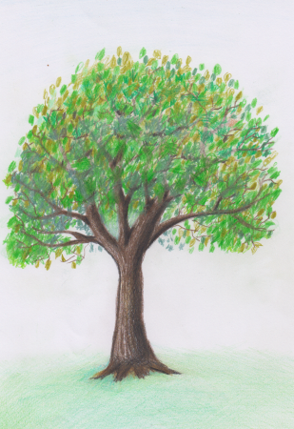
PODZIM OČIMA DĚTÍ

Vážení rodiče,
zapojte se spolu s námi do projektu
„PODZIM OČIMA DĚTÍ“
a to tak, že si společně s dětmi doma nakreslíte, namalujete podzimní obrázek a v termínu
od 19.10. – 23. 10. 2020 přinesete do MŠ.

Libovolná technika, formát výkresu A4 nebo A3 – možnost vyzvednutí výkresů u p. učitelek.

Děkujeme za spolupráci.

